**Шмат Анастасия Кондратова (Szmatowna Anastazija)**

15 августа 1820 г – крещение (НИАБ 136-13-894, лист 104об, №27/1820-р (ориг)).

**НИАБ 136-13-894:** Лист 104об. **Метрическая запись №27/1820-р (ориг).**

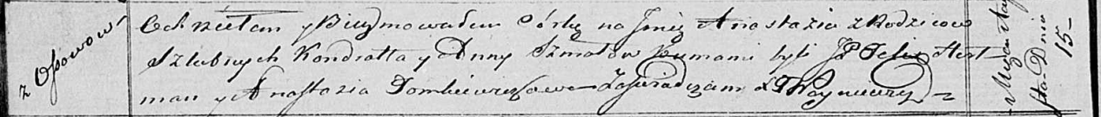

Осовская Покровская церковь. 15 августа 1820 года. Метрическая запись о крещении.

Szmatowna Anastazija – дочь родителей с деревни Осовo.

Szmat Kondrat – отец.

Szmatowa Anna – мать.

Arciszewski Felix, JP – кум, шляхтич.

Tomkiewiczowa Anastazija – кума.

Woyniewicz Tomasz – ксёндз.